Технології програмування
Лабораторна робота №3
ООП

Мета роботи: Використовуючи теоретичне підґрунтя про ООП у мові Python переробити програму телефонного довідника студентів використовуючи принципи ООП для формування відомостей про студентів.

Завдання до лабораторної роботи
Переробити функціональність телефонного довідника студентів групи, що був розроблений у Лабораторній роботі №2 використовуючи принципи ООП:
- розробити клас Студент групи з відповідними атрибутами;
- розробити клас Список групи, має містити не словники, як виконано в лабораторній роботі №2, а об’єкти класу Студент групи; додавання нового запису, видаленні існуючого чи зміна даних має бути виконана через методи класу Список групи.
- розробити клас для роботи з файлами для зчитування початкової інформації про список групи та збереження інформації по завершенню програми.
- список студентів має містити не словники, як виконано в лабораторній роботі №2, а об’єкти класу Студент групи;
- описання всіх класів мають міститися в окремих файлах, що мають відповідні імена(наприклад Studen, StudentList, Utils)
- основний функціонал програми має бути покритий Юніт тестами.
Текст програми разом зі звітом розмістити в директорії lab_03. Директорію lab_03 розмістити в директорії, що використовується для виконання практичних завдань по кожній лекції та має назву TP-KB-22[1 or 2]-Name-Surname.
Текст програми:
Main.py
from sys import argv
from studentlist import StudentList
from utils import Utils

def main():
if len(argv) < 2:
print("Error: CSV file name must be provided!")
return

file_name = argv[1]
group_list = StudentList()

if not Utils.read_from_csv(file_name, group_list):
print(f"File {file_name} not found. Starting with empty list.")

while True:
choice = input("\nAction [C create, U update, D delete, P print, X exit]: ").strip().lower()

match choice:
case "c":
name = input("Name: ")
phone = input("Phone: ")
email = input("Email: ")
group = input("Group: ")
group_list.add_student(name, phone, email, group)

case "u":
old_name = input("Name to update: ")
target = group_list.find_by_name(old_name)
if not target:
print("Not found.")
continue

new_name = input(f"New name ({target.name}): ") or target.name
new_phone = input(f"New phone ({target.phone}): ") or target.phone
new_email = input(f"New email ({target.email}): ") or target.email
new_group = input(f"New group ({target.group}): ") or target.group

group_list.update_student(old_name, new_name, new_phone, new_email, new_group)
print("Updated.")

case "d":
name = input("Name to delete: ")
if group_list.delete_student(name):
print("Deleted.")
else:
print("Not found.")

case "p":
print("\n--- Student List ---")
for s in group_list.get_all():
print(s)

case "x":
print("Saving...")
Utils.save_to_csv(file_name, group_list.get_all())
break

case _:
print("Wrong choice")

if __name__ == "__main__":
main()

Utils.py
import csv
from student import Student

class Utils:
@staticmethod
def read_from_csv(file_path, student_list_obj):
try:
with open(file_path, 'r', encoding='utf-8') as file:
reader = csv.DictReader(file)
for row in reader:
student_list_obj.add_student(
row["Studname"], row["Phone"], row["Gmail"], row["Group"]
)
return True
except FileNotFoundError:
return False

@staticmethod
def save_to_csv(file_path, students_data):
fieldnames = ["Studname", "Phone", "Gmail", "Group"]
with open(file_path, "w", newline="", encoding='utf-8') as csvfile:
writer = csv.DictWriter(csvfile, fieldnames=fieldnames)
writer.writeheader()
for s in students_data:
writer.writerow({
"Studname": s.name, "Phone": s.phone,
"Gmail": s.email, "Group": s.group
})

Student.py
class Student:
def __init__(self, name, phone, email, group):
self.name = name
self.phone = phone
self.email = email
self.group = group

def __str__(self):
return f"Студент: {self.name:15} | Тел: {self.phone:12} | Email: {self.email:20} | Group: {self.group}"

def to_dict(self):
return {
"Studname": self.name,
"Phone": self.phone,
"Gmail": self.email,
"Group": self.group
}

Studentlist.py
from student import Student

class StudentList:
def __init__(self):
self.students = []

def add_student(self, name, phone, email, group):
new_student = Student(name, phone, email, group)
insert_position = 0
for item in self.students:
if name > item.name:
insert_position += 1
else:
break
self.students.insert(insert_position, new_student)

def delete_student(self, name):
for i, student in enumerate(self.students):
if student.name.lower() == name.lower():
del self.students[i]
return True
return False

def update_student(self, old_name, new_data):
for i, student in enumerate(self.students):
if student.name.lower() == old_name.lower():
del self.students[i]
self.add_student(
new_data.get("name", student.name),
new_data.get("phone", student.phone),
new_data.get("email", student.email),
new_data.get("group", student.group)
)
return True
return False

def get_all(self):
return self.students

lab_3.csv
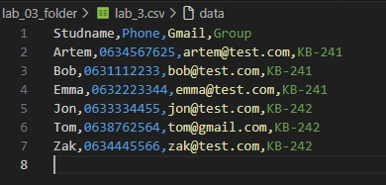
Test_lab_3.py
import unittest
from student import Student
from studentlist import StudentList

class TestStudentSystem(unittest.TestCase):

def setUp(self):
self.group_list = StudentList()

def test_add_student(self):
self.group_list.add_student("Bob", "0631112233", "bob@test.com", "kb-241")

all_students = self.group_list.get_all()

self.assertEqual(len(all_students), 1)

added_student = all_students[0]
self.assertIsInstance(added_student, Student)
self.assertEqual(added_student.name, "Bob")
self.assertEqual(added_student.phone, "0631112233")
self.assertEqual(added_student.email, "bob@test.com")
self.assertEqual(added_student.group, "kb-241")

def test_delete_student(self):

self.group_list.add_student("Zak", "0634445566", "zak@test.com", "KB-242")

result = self.group_list.delete_student("Zak")

self.assertTrue(result)

self.assertEqual(len(self.group_list.get_all()), 0)

def test_delete_student_not_exists(self):
self.group_list.add_student("Emma", "0632223344", "emma@test.com", "KB-241")

initial_count = len(self.group_list.get_all())

result = self.group_list.delete_student("Sasha")

self.assertFalse(result)

self.assertEqual(len(self.group_list.get_all()), initial_count)

def test_sorting_logic(self):
self.group_list.add_student("Zak", "1", "1", "1")
self.group_list.add_student("Alex", "2", "2", "2")

self.assertEqual(self.group_list.get_all()[0].name, "Alex")

if __name__ == '__main__':
unittest.main()

Результат виконання основної програми:
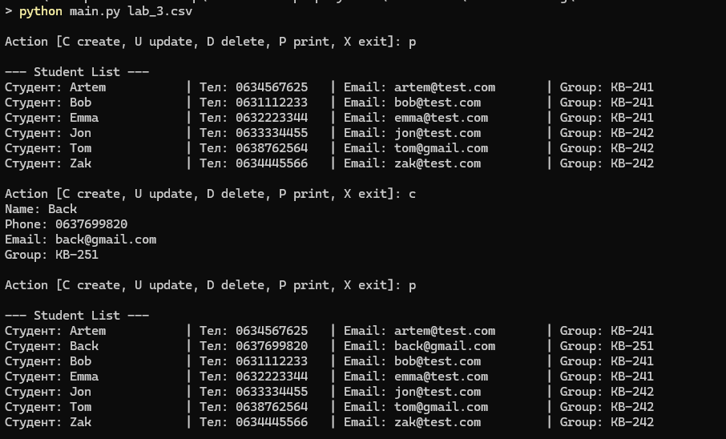
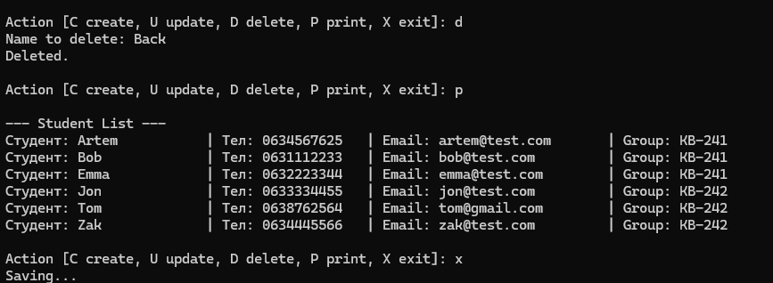
Результат виконання тестування:
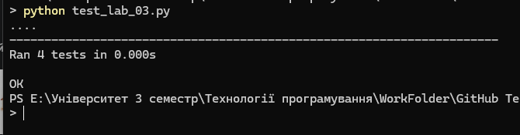
Посилання на github:
https://github.com/Yaroslav313131/TP-KB-242-Khomenko-Yaroslav/tree/d58ff2b49e00f129be63fa5711934324ebd74dd5/lab_03_folder

